GEÏNTEGREERD LEERSCENARIO LOESS
Inleiding
In LOESS wordt het verwerven van kennis over bodemgezondheid gefaciliteerd door middel van geïntegreerd STEM-lesgeven en -leren, uitgevoerd via het 5E-instructiemodel 'Biological Science Curriculum Study' (BSCS) van Bybee en collega's (Bybee et al. 2006) en de toepassing van innovatieve pedagogische benaderingen (PBL, IBL enz.).

Onderwerp
Bedreigde bodems, bodembescherming, mens-milieu-interacties, watererosie

Titel
SOS! Save Our Soils! (Red onze bodems!)

Auteurs
Emma Abbate en Vittoria Buccigrossi

Samenvatting
Dit leerscenario zet leerlingen aan tot het begrip van bodemgezondheid via interactieve, praktische activiteiten waarin de bodemeigenschappen en de rol ervan in ecosystemen en de samenleving worden onderzocht. Leerlingen onderzoeken bodemtypen, voeren experimenten uit in een virtueel lab en analyseren bodemafbraak met behulp van digitale tools, uitlopend op een presentatie-uitdaging. Het plan integreert webonderzoek en praktische opdrachten om vaardigheden in gegevensanalyse en -interpretatie en overtuigende communicatie op te bouwen. Het is flexibel en aanpasbaar aan diverse curricula en benadrukt ecologie, biodiversiteit, duurzaamheid, fysische geografie en mens-milieu-interactie. Bekendheid met satellietbeelden, grafieken en GIS-hulpmiddelen is aanbevolen voor maximale leerresultaten.

Licenties
Attributie Gelijk delen 4.0 internationaal (CC BY-SA 4.0). Deze licentie staat anderen toe om uw werk te combineren, aan te passen en uit te bouwen, zelfs voor commerciële doeleinden, zolang ze het oorspronkelijke werk vermelden en hun nieuwe werk onder identieke voorwaarden licentiëren.

Vak(ken)
Biologie, aardrijkskunde

Vragen uit het echte leven
- Hoe varieert de bodem in verschillende delen van Europa?
- Welke rol speelt het bodemtype in de groei van planten?
- Hoe zijn de waterbalans en boombedekking van invloed op de bodemgezondheid?
- Hoe zijn verschillende lichtomstandigheden van invloed op de groei en gezondheid van planten?
- Wat zijn de grootste bedreigingen van de bodemgezondheid?

Leerdoelen
- Herkennen van de vaakst voorkomende patronen van bodemtypen in Europa.
- Verwerven van kennis dat cartografische voorstellingen van de bodem kunnen worden toegepast om beslissingen over landbeheer te sturen.
- Ontwikkelen van vaardigheden in wetenschappelijke waarneming en gegevensvastlegging.
- Uitvoeren van experimenten om waar te nemen hoe verschillende lichtomstandigheden van invloed zijn op de groei en gezondheid van planten, en interpreteren van de resultaten.
- Integreren van concepten van aardrijkskunde tot biologie om een holistisch inzicht te krijgen in de bodemgezondheid en de milieu-impact daarvan.

Link naar het curriculum
Dit lesplan is opgezet om wetenschappelijke geletterdheid en milieubewustzijn te stimuleren en sluit aan op de doelen van duurzame ontwikkeling en milieubescherming in veel nationale curricula. Het benadrukt het begrip van de natuurlijke wereld, onderzoeksvaardigheden en het toepassen van wetenschappelijke kennis, met name via activiteiten met betrekking tot bodemwetenschap, plantengroei en milieuduurzaamheid. Het plan behandelt competenties in wetenschappelijk onderzoek, milieubeheer en duurzame ontwikkeling, en is opgezet om flexibel en herhaalbaar te zijn en overeen te komen met de vaardigheidsniveaus van gemiddelde middelbare scholieren. Daarnaast sluit het aan op de volgende duurzame-ontwikkelingsdoelen (SDG's): SDG 13 (Klimaatactie) en SDG 15 (Leven op het land), door bewustzijn en actie ten aanzien van bodemgezondheid en milieubescherming te bevorderen.

Leeftijd van leerlingen
15 tot 18 jaar oud.

Tijd
Voorbereidingstijd: 2-3 uur.
Alvorens de module te starten, moeten docenten:
- zich bekend maken met de lessen en de nodige materialen en technologie verzamelen,
- de instructiemiddelen verkrijgen en onderzoeken,
- zorgen dat eventuele handouts zijn afgedrukt (zie bijlagen),
- overwegen enkele activiteiten als huiswerk op te geven of als optioneel aan te bieden om de tijd in de klas te minimaliseren.
Lestijd: er is ongeveer 6 uur nodig om het leerscenario te voltooien, maar elke les kan afzonderlijk gegeven worden.
- Aardrijkskunde: 4,5 uur.
- Biologie: 1,5 uur (digitale versie labexperiment) of 1 week (lab in de klas)

Leermiddelen (materiaal en online tools)
Materialen:
Afdrukbare materialen:
Alle bijlagen moeten afgedrukt worden, indien nodig, ook al kunnen de opdrachten, instructies en de rubrieken op het bord worden geprojecteerd of digitaal met de leerlingen worden gedeeld.
Les 1. Opwarmen. Brainstormen
- KWL-kaart afdrukbaar
https://www.readwritethink.org/classroom-resources/printouts/chart-0
- Activiteit ‘Think -Pair-Share’ Grafische organizer
https://ophea.net/sites/default/files/2021-12/sr_tpsorganizer_ja17.pdf
- ESDAC-woordenlijst van bodemtermen https://esdac.jrc.ec.europa.eu/ESDB_Archive/Glossary/Glossary.pdf
Les 1. De ‘beste Europese bodem’-uitdaging
- Grafische organizers om te vergelijken en verschillen te zoeken
https://www.education.com/worksheet/article/top-hat-graphic-organizer/
- Vergelijkingssjabloon
https://toolsforconqueringthecommoncore.com/wp-content/uploads/2015/04/Top_Hat-Comparison_Organizer.pdf
- Venndiagram
https://www.readwritethink.org/sites/default/files/resources/lesson_images/lesson378/venn.pdf
- Bijlage 1 – De bodemtypekaarten
Les 2. Bodem- en watererosie verkennen
- Bijlage 3 – Ideeënkaart bodemaantasting
- Computers of smartphones/tablets (‘bring your own device’-benadering) met internettoegang
Les 3. Een verband tussen bodemgezondheid en plantengroei: een weblabbenadering
- Opzet plantengroei
  - plantenpotjes (12-18, afhankelijk van het aantal lichtfilters en herhalingen)
  - gelijke potgrond
  - zaden van een snelgroeiende plant (bijvoorbeeld radijs, sla of boon)
- belichting en filters
  - instelbare bureaulampen of kweeklampen (ten minste 4-6 lampen)
  - gekleurde doorzichtige lichtfilters (rood, blauw, groen, geel en een controle zonder filter)
  - wit lampje (gebruikt voor alle lampen om te zorgen voor consistente lichtintensiteit)
  - stroombron en verlengsnoeren
- Meetinstrumenten
  - liniaal of meetlint
  - schriften voor het vastleggen van gegevens
  - grafiekpapier of digitale grafiektool voor het visualiseren van gegevens
  - rekenmachine voor het middelen van metingen
- Omgevingscontrole
  - Thermometer om de kamertemperatuur bij te houden
  - Spuitfles om planten water te geven
Online tools:
Les 1. De ‘beste Europese bodem’-uitdaging
- Video over bodemtypen - structuurgids
https://www.youtube.com/watch?v=E_llueioink
- Video's over bodemtaxonomie
  - Engels (optie 1): https://www.youtube.com/watch?v=BArbrfmsxeQ
  - Engels (optie 2): https://www.youtube.com/watch?v=WecFKZXAiYI
  - Italiaans: https://www.youtube.com/watch?v=-d0zqZN2T5I
  - Frans: https://www.youtube.com/watch?v=Gl9IyL0Smxs
  - Duits: https://www.youtube.com/watch?v=5DrggzLkCFw
  - Spaans: https://www.youtube.com/watch?v=H-vzC2mHDaM
- Bodematlas van Europa
https://esdac.jrc.ec.europa.eu/content/soil-atlas-europe
- Satellietbeeld van de aarde
  - Google Earth: https://www.google.it/intl/it/earth/index.html
  - Zoom Earth: https://zoom.earth/
  - NASA WorldView: https://worldview.earthdata.nasa.gov/
  - Bing Maps: https://www.bing.com/maps?cp=39.499206%7E-104.757192&lvl=16.0
  - OpenStreetMap (OSM): https://www.openstreetmap.org/relation/112321
  - MapQuest: https://www.mapquest.com/us/colorado/80134-co-286301801
  - ArcGisEarth: https://www.esri.com/en-us/arcgis/products/arcgis-earth/overview
Les 2. Bodem- en watererosie verkennen
- Bodemverlies door watererosie in Europa
https://esdac.jrc.ec.europa.eu/themes/rusle2015
Les 2. Waterbalans-app
- Waterbalans-app
https://livingatlas.arcgis.com/waterbalance/
- Storymap - een eenvoudige gids voor het gebruik van de Waterbalans-app voor docenten https://storymaps.arcgis.com/stories/9c675f92e57548b79162ecfaeeb33066
- Werkboek voor leerlingen en praktijkvragen
https://arcg.is/08f4uH
Les 2. Opdracht met de Global Forest Watch-app
- De Global Forest Watch-app
https://www.globalforestwatch.org/map/
- Instructievideo's
http://www.globalforestwatch.org/howto
- Inleidende video's over het doel van het project in meerdere talen
http://www.globalforestwatch.org/about/videos
Les 3. Een verband tussen bodemgezondheid en plantengroei: een weblabbenadering
- Virtueel labexperiment waarin wordt verkend hoe verschillende kleuren licht invloed hebben op de plantengroei en waarin de golflengte van het licht direct aan fotosynthese wordt gekoppeld
https://nt7-mhe-complex-assets.mheducation.com/nt7-mhe-complex-assets/Upload-20190715/InspireScience6-8CA/LS12/index.html

STEM-strategiecriteria
Het ontwikkelen van het LOESS-leerscenario helpt u en uw school te voldoen aan de STEM School Label-criteria. Hieronder staat aan welke STEM School Label-criteria dit leerscenario voldoet.
Elementen en criteria | Hoe wordt dit criterium in het leerscenario behandeld?
Instructie
Personaliseren van het leren | Het leerscenario bevat een verscheidenheid aan activiteiten, zoals brainstormen, think-pair-share en praktische experimenten, die tegemoetkomen aan verschillende leervoorkeuren en -vermogens. Met deze variatie kunnen docenten de instructie differentiëren op basis van de behoeften van individuele leerlingen.
Probleem- en projectgebaseerd leren (PBL) | Dit leerscenario bevat PBL omdat leerlingen werken aan open, goed omschreven vragen waarvoor ze gezamenlijk met oplossingen moeten komen om de gezondheid van de bodem te behouden.
Onderzoekend wetenschapsonderwijs (IBSE) | IBSE is geïntegreerd omdat leerlingen vragen stellen, hypothesen ontwikkelen, experimenten plannen, gegevens verzamelen, resultaten analyseren en bevindingen delen met medeleerlingen over het onderwerp van bedreigde bodems.
Implementatie van het curriculum | Het leerscenario is opgezet om gemakkelijk geïmplementeerd te worden in de meeste nationale curricula, met activiteiten die aansluiten op de onderwijsnormen en -doelstellingen die gewoonlijk in scholen in heel Europa zijn gesteld. Het behelst de integratie van diverse pedagogische benaderingen, waaronder het 5E-instructiemodel van BSCS, om te zorgen voor doeltreffend leren.
Nadruk op STEM-onderwerpen en -competenties
Interdisciplinaire instructie | Het scenario benadrukt interdisciplinaire instructie door biologie en aardrijkskunde te verenigen om een holistisch begrip van de bodemgezondheid en de uitdagingen uit het echte leven te bieden.
Contextualisering van STEM-onderwijs | Contextualisering van STEM-onderwijs wordt verkregen door de bodemgezondheid te koppelen aan uitdagingen uit het echte leven. Docenten worden aangemoedigd om de activiteiten te koppelen aan lokale casestudy‘s en veldervaringen.
Evaluatie
Continue evaluatie | Het scenario omvat continue evaluatie, zoals formatieve evaluatie tijdens de fasen van het 5E-instructiemodel van BSCS, om het leerproces van de leerlingen bij te houden en de nodige aanpassingen te doen.
Gepersonaliseerde evaluatie | Gepersonaliseerde evaluatie gebeurt met behulp van een verscheidenheid aan evaluatiemethoden die aangepast zijn aan de individuele behoeften en leerstijlen van de leerlingen.
Professionalisering van medewerkers
Hooggekwalificeerde professionals | Het scenario gaat uit van de betrokkenheid van hooggekwalificeerde professionals die de complexe pedagogische benaderingen die vereist zijn voor de voorgestelde leeractiviteiten kunnen faciliteren.
Aanwezigheid van ondersteunende (pedagogisch) medewerkers | De aanwezigheid van ondersteunende medewerkers wordt aanbevolen bij de implementatie van de leeractiviteiten, om ervoor te zorgen dat leerlingen de nodige ondersteuning krijgen. Ondersteunende hulpmiddelen en benaderingen (sturende vragen) worden ook voorgesteld.
Schoolleiding en -cultuur
Schoolleiding | De schoolleiding is nodig om een cultuur te kweken voor het ondersteunen van de implementatie van de pedagogische benaderingen waarop het leerscenario gebaseerd is, en de nodige middelen voor het succes ervan.
Hoog niveau van samenwerking tussen medewerkers | Het scenario stimuleert de samenwerking tussen medewerkers om te zorgen dat de interdisciplinaire aard van de geplande activiteiten goed tot uiting komt en dat alle nodige ondersteuning wordt geleverd.
Inclusieve cultuur | Het betrekken van alle leerlingen bij het leerproces en het bieden van gepersonaliseerde evaluatie om tegemoet te komen aan diverse leerbehoeften maakt dit lesplan inclusief.
Schoolinfrastructuur
Toegang tot technologie en benodigdheden | Het verzoek om gegevens te verzamelen en analyseren om activiteiten te voltooien zoals de Waterbalans- en Global Forest App-opdracht vraagt om toegang tot een computerlokaal of een BYOD-benadering (‘bring your own device’).
Hoogwaardige instructiematerialen in de klas | De gedetailleerde bijlagen bij dit leerscenario zijn belangrijk materiaal om een hoogwaardige instructie over te brengen.

Beschrijving van activiteiten
Naam van activiteit | Procedure | Tijd
1e les
5E-fase | Engage, Explore, Explain, Elaborate, Evaluate (activeren, verkennen, uitleggen, uitwerken, evalueren)
Opwarmen.  Brainstormen | Leerlingen worden in groepjes verdeeld en worden gevraagd te brainstormen over alles wat ze al weten over bodem en wat ze zouden willen weten. De activiteit kan gefaciliteerd worden met een K-W-L-kaart als een grafische organizer die aan het einde van de module opnieuw onderzocht zal worden om het hele traject te recapituleren, als een afrondende reflectie.  Biologie-/aardrijkskundedocent moedigt leerlingen aan om breed na te denken over onderwerpen als bodemsamenstelling, de rol van de bodem in voedselproductie en de impact van menselijke activiteiten op de bodemgezondheid.  Om de reflectie op gang te brengen kan de docent de volgende sturende vragen stellen:  - Wat zijn de belangrijkste bestanddelen van bodem en hoe dragen ze bij aan de bodemgezondheid?  - Hoe speelt de bodem een onmisbare rol in de voedselproductie?  - Op welke manieren zijn menselijke activiteiten van invloed op de bodemgezondheid, zowel positief als negatief?  - Wat zijn voorbeelden van duurzame praktijken die kunnen helpen de bodemgezondheid in stand te houden of te verbeteren?  - Welke invloed heeft de bodemgezondheid op de biodiversiteit en stabiliteit van het ecosysteem?  - Wat zijn de gevolgen van bodemaantasting en hoe kan dit worden voorkomen of beperkt?  - Hoe kan onderzoek aan de bodemgezondheid bijdragen aan het aanpakken van mondiale uitdagingen zoals klimaatverandering en voedselzekerheid?  - Wat zijn enkele van de innovatieve technologieën of methoden die gebruikt worden om de bodemgezondheid te onderzoeken en beheren?  - Hoe kunnen lokale gemeenschappen en individuen bijdragen aan bodembescherming?  - Wat zijn de economische en maatschappelijke voordelen van het gezond houden van de bodem? | 15 minuten
Vak 1 | Aardrijkskunde
De ‘beste Europese bodem’-uitdaging | Deze activiteit volgt een benadering op basis van een uitdaging: ze is erop gericht de leerlingen bekend te maken met de 23 belangrijkste bodemtypen van Europa (p. 28-32, Bodematlas van Europa). Het materiaal voor de wedstrijd moet vóór de les voorbereid worden. In samenhang met de opwarmfase begint de activiteit met een kort (15 min.) overzicht van de Europese bodemtypen: de docenten moeten niet alle 23 Europese bodemtypen in de atlas presenteren, maar slechts 5-10 daarvan, mogelijk de meest voorkomende in hun land. Deze worden voorbereid voor de daaropvolgende uitdaging.  Daarna kiezen de leerlingen, ingedeeld in teams (de grootte van de groepen wordt bepaald door de docent; 4 of 5 leerlingen wordt aanbevolen), willekeurig een bodemtypekaart (zie bijlage 1 – De bodemtypekaarten). Op elke kaart staat algemene informatie over de bodem: leerlingen krijgen de opdracht een presentatie te maken om te beargumenteren waarom hun bodemtype het ‘beste’ van Europa is. Daartoe worden ze aangemoedigd om online hulpmiddelen te gebruiken, zoals de Bodemtypen. Structuurgids, een video over de voornaamste bodemtypen en de kenmerken ervan, en andere informatie op het web om hun beweringen te onderbouwen en een slogan te maken om hun bodem te promoten. Daarom heeft elke groep een tablet/laptop/computer met internettoegang nodig. De promotionele presentaties moeten de unieke kenmerken, bruikbaarheid en uniekheid van elk bodemtype belichten. Bijlage 2 – De ‘beste Europese bodem’-uitdaging bevat evaluatiecriteria en instructies voor juryleden en een blanco certificaat voor deelname aan de uitdaging. Aan het einde kan de docent aan de leerlingen uitleggen dat er geen ‘beste’ bodemtype is, omdat de ideale bodem afhangt van een specifieke locatie en de planten die je wilt kweken. | 90 minuten
Leerproducten | Presentatie van een specifiek bodemtype.
2e les
5E-fase | Engage, Explore, Evaluate (activeren, verkennen, evalueren)
Vak 2 | Aardrijkskunde
Bodem- en watererosie verkennen | Deze activiteit is bedoeld om de krachtige effecten van watererosie op bodems te laten zien. Eerst worden leerlingen bekend gemaakt met de ideeënkaart voor bodemaantastingsprocessen van het ESDAC (European Soil Data Centre), geprojecteerd op het digibord (de kaart kan ook op de laptops van de leerlingen worden getoond, indien mogelijk, of afgedrukt). U vindt hem in bijlage 3 – Ideeënkaart bodemaantasting. Hun aandacht moet vooral gericht worden op het watererosieproces door de gunstige en nadelige interacties tussen bodems en water te belichten (bijvoorbeeld de bijdrage van water aan bodemvorming, de schade veroorzaakt door water bij bodemerosie, de afhankelijkheid van sediment van landbouwgronden in rivierdalen voor aanvulling van voedingsstoffen, het effect van sediment op aquatische milieus en riviermondingen, de verplaatsing van vervuiling van de bodem naar waterlichamen). De docent kan enkele vragen stellen die de leerlingen aan het denken zetten over de effecten van watererosie op bodem en die tot kritisch denken aanzetten, zoals de volgende:  - Wat is de invloed van de kracht van regenwater op verschillende bodemtypen, en waarom eroderen sommige bodems sneller dan andere?  - Welke langetermijneffecten heeft watererosie op de vruchtbaarheid en structuur van de bodem in landbouwgebieden?  - Kan watererosie ook voordelen hebben voor het landschap, of is die altijd schadelijk? Zo ja, hoe?  - Hoe wordt het proces van watererosie versneld door menselijke activiteiten zoals ontbossing en verstedelijking?  - Op welke manieren hebben watererosie en bodemverdichting wisselwerking met elkaar en hoe kunnen deze gecombineerde effecten impact hebben op de plantengroei?  - Welke rol spelen de plantengroei en wortelstelsels bij het voorkomen of verminderen van watererosie?  - Hoe zijn de effecten van watererosie in kustgebieden anders dan in binnenlanden?  - Wat zijn de economische en milieu-invloeden van bodemerosie door water in landbouwgemeenschappen?  - Hoe wordt de watererosie verminderd door verschillende landschapsontwerpen, zoals terras- of contourbouw, en waarom zijn deze strategieën doeltreffend?  - Hoe kan de klimaatverandering in de toekomst van invloed zijn op de ernst en frequentie van watererosie?  De docent kan ook de cijfers voor ‘continentaal gemiddelde’ en ‘akkerlandgemiddelde’ erosie weergeven of uitdelen (de dataset voor het jaar 2024 kan opgevraagd worden bij het Gemeenschappelijk Centrum voor onderzoek ESDA door het formulier in te vullen dat hier beschikbaar is) om de erosiesnelheden van verschillende bodemlocaties vast te stellen. Zo worden leerlingen bewust gemaakt van hoe snel de vruchtbaarheid van de bodem met de huidige erosiesnelheden zal verminderen. Om het bodemverlies door watererosie in Europa verder te verkennen, presenteert de docent een foto die de geschatte bodemverliesfactoren voor Europa toont in het RUSLE2015-model (afbeelding 1). Eenvoudige en korte definities van de 5 factoren die bodemverlies veroorzaken (regenval, erodeerbaarheid van de bodem, bedekkingsbeheer, topografische factoren en ondersteuningspraktijken) worden aan leerlingen gegeven.  De docent toont daarna een kaart die bodemverlies door watererosie in Europa aangeeft, die hier beschikbaar is (afbeelding 2), en leerlingen zoeken twee of meer gebieden op de kaart waar veel bodemerosie voorkomt. Het zou beter zijn als leerlingen hun aandacht richten op plekken in een ander Europees klimaatgebied om te reflecteren op hoe het klimaat de waterbalans en daarmee de gezondheid van de bodem in gevaar brengt. | 30 minuten
Opdracht met de Waterbalans-app | Met deze activiteit kunnen leerlingen de gezondheid van de bodem verkennen via de Waterbalans-app die het makkelijker maakt om gegevens als temperatuur, vochtigheid en regenval op te vragen, allemaal belangrijke factoren die van invloed zijn op de bodem.  Na een korte diapresentatie die nodig is om het concept van de waterbalans te introduceren (als ze geen materiaal hebben om de presentatie te maken, kunnen docenten hier inspiratie halen). toont de docent de functionaliteit van de Waterbalans-app door te laten zien hoe de waterbalans op aarde in de loop van de tijd verandert (dit kan ook in een eerdere les gedaan worden). De leerlingen doen dan in groepjes van 4-5 onderzoek naar hoe hydrologische patronen op een specifieke locatie zijn veranderd om het verband tussen deze veranderingen en de bodemkenmerken te bestuderen. Door op de kaart te klikken, is te zien hoe een gekozen variabele in de loop van de tijd is veranderd, en door ergens op de kaart te klikken kun je overschakelen naar de kaart van die maand – tijdslot waar de belangstelling naar uitgaat. Gedetailleerde instructies over het uitvoeren van deze opdracht zijn te vinden in bijlage 4 – Instructies voor de Waterbalans-app en de Global Forest Watch-activiteit. | 60 minuten
Opdracht met de Global Forest Watch-app | Om het nauwe verband tussen waterbalans, boombedekking en bodemgezondheid te belichten, worden de veranderingen op dezelfde locaties in de gegeven tijdvensters onderzocht met de Global Forest Watch-app. De activiteit verloopt als volgt:  Leerlingen in dezelfde groepen als de vorige activiteit openen de interactieve kaart van Global Forest Watch (in de tool kan de taal worden gekozen; naast Engels zijn er 5 talen beschikbaar) en zoeken met de zoekbalk dezelfde locaties op de kaart als die met de Waterbalans-app waren verkend. De docent vraagt de leerlingen naar wat ze aanvankelijk hebben waargenomen over de patronen van verlies en winst van boombedekking in elk gebied. De leerlingen moeten het verhaal achter deze patronen onthullen.  De volgende vragen kunnen gesteld worden om de waarneming in de eerste fase te stimuleren:  - Zie je dat het verlies van boombedekking in grote geometrische vormen gebeurt? Zo ja, wat zou dit kunnen betekenen?  - Zie je of bepaalde gebieden minimaal verlies van boombedekking vertonen?  Door op ‘Analysis’ te klikken, kunnen leerlingen interactieve diagrammen en kaarten verkennen die de belangrijkste statistieken over bossen in een specifieke regio/stad samenvatten. De statistieken – waaronder snelheden van veranderingen en omvang van bossen – kunnen gemakkelijk worden aangepast, gedeeld en gedownload voor offline gebruik. Door de ‘dasboard’-optie te kiezen kan een overzichtelijk vol scherm worden bekeken.  Leerlingen analyseren de diverse onderdelen van de app voor de gekozen locatie: ‘land cover’ (landbedekking), ‘forest change’ (bosverandering), ‘fires’ (branden) en ‘climate’ (klimaat); en noteren hun reflecties. De docent zorgt dat ze de aard van de gegevens begrijpen en biedt begeleiding en feedback om leerlingen te helpen hun waarnemingen te verfijnen. In bijlage 4 – Instructies voor de Waterbalans-app en de Global Forest Watch-activiteit staat een lijst vragen om leerlingen te helpen dieper te duiken in de gevonden informatie en om verbanden te vinden tussen veranderingen in boombedekking, menselijke activiteiten en invloed op de bodemgezondheid. De sturende vragen voor analyse zijn opgezet volgens de tool Pattern, Quantify, Exceptions (PQE) die leerlingen vraagt om:  - algemene ruimtelijke patronen op kaarten te onderzoeken  - kaarten goed te onderzoeken op specifieke details van patronen  - uitzonderingen te herkennen en illustreren  - te putten uit voorkennis om de waargenomen patronen en onregelmatigheden te verklaren.  De procedure voor het gebruik van de PQE-tool is een bewerking van Easton et al. (2013). | 60 minuten
Leerproducten | ESSAY (60 min.) 250-400 woorden (kan als huiswerk worden gegeven):  Op basis van de twee eerdere activiteiten en als een afsluitende opdracht worden leerlingen gevraagd een goed gestructureerd en inzichtelijk essay te schrijven waarin de waarnemingen van de twee apps worden vergeleken en een uitgebreide analyse van de bodemgezondheid in de onderzochte locaties wordt gegeven. Dit kan een groepsopdracht zijn (gezamenlijk schrijven) als die indeling is gemaakt, en leerlingen worden geadviseerd de ESDAC-woordenlijst van bodemtermen te gebruiken als taalkundig en conceptueel kader om de opdracht te maken. Gedetailleerde instructies voor het maken van de gegeven opdrachten zijn verzameld in bijlage 5 – Instructies voor de essayopdracht.
3e les
5E-fase | Engage, Explore (activeren, verkennen)
Vak 3 | Biologie
Een verband tussen bodemgezondheid en plantengroei: een weblabbenadering | In dit virtuele labexperiment over plantengroei en lichtspectrum verklaren leerlingen hoe verschillende kleuren licht invloed hebben op de plantengroei en koppelen ze de golflengte van het licht direct aan fotosynthese. Leerlingen stellen een hypothese op over welke kleuren (rood, blauw, groen enz.) de meeste groei zullen bevorderen en testen dit vervolgens door identieke plantenzaadjes onder verschillende lichtfilters te plaatsen. Met behulp van een interactieve opzet observeren, meten en registreren ze de veranderingen in hoogte van de planten onder elke kleur.  Om het experiment aan te gaan wordt het volgende gedaan:  - Hypothese stellen: leerlingen voorspellen welke kleuren licht de plantengroei zullen maximaliseren en minimaliseren.  - Selecteren en testen: ze kiezen een type zaadje, brengen gekleurde lichtfilters aan, schakelen het licht in en observeren de plantengroei.  - Meten en analyseren: met een virtuele liniaal meten leerlingen de plantenhoogte, middelen ze de resultaten en leggen die vast. Daarna wisselen ze van filters om de andere kleuren te testen.  - Resultaten in een grafiek uitzetten: de gegevens worden in een grafiek uitgezet om te visualiseren en bevestigen welke kleuren de fotosynthese het meest versterken. | 60 minuten
Verband tussen bodemgezondheid en plantengroei: een klassikale/  lab-benadering | Voor een praktische benadering van deze activiteit en voor een praktische toepassing van de voornaamste concepten kan dit virtuele lab-experiment omgezet worden in een klassikale activiteit die zowel praktisch als leuk voor leerlingen is. Dit experiment helpt ze te observeren hoe verschillende kleuren licht van invloed zijn op plantengroei, waardoor een tastbaar verband met fotosynthese en het lichtspectrum wordt gelegd.  Om aan de slag te gaan heeft u enkele materialen nodig. Verzamel eerst enkele potjes en vul ze met gelijke grond. Elke pot zal één zaadje bevatten, dus kies iets wat snel groeit, zoals radijzen, bonen of sla. U heeft ook instelbare bureaulampen of kweeklampen nodig voor elke groep planten, samen met gekleurde doorzichtige filters in rood, blauw, groen, geel en een controleopstelling zonder filter. Het is belangrijk om identieke witte lampjes te gebruiken om een consistente lichtintensiteit te houden.  Zodra de materialen klaar zijn, bereidt u het lokaal voor door de potten in groepen te verdelen, waarbij elke groep een specifieke kleur licht krijgt toegewezen. Plaats ze onder de respectievelijke lampen en plaats de gekleurde filters op de lampen. Voor de controlegroep gebruikt u ongefilterd licht. Zorg dat alle planten aan dezelfde omstandigheden worden blootgesteld: ze moeten gelijke hoeveelheden licht krijgen (ongeveer 8-10 uur per dag), dezelfde hoeveelheid water (ongeveer 10 ml per dag) en ze moeten in een stabiele temperatuuromgeving worden gehouden. Een thermometer kan helpen om dit te controleren.  Begin door de leerlingen te vragen een hypothese op te stellen. Door welke kleur licht zullen de planten volgens hen het hoogst groeien? Welke zal weinig of geen effect hebben? Moedig ze aan om hun gedachten in hun schriften te noteren. Dit is een geweldige manier om wetenschappelijk onderzoek op te zetten.  Zodra alles is klaargezet, kunnen de leerlingen de planten observeren terwijl die groeien. Elke twee dagen meten ze de hoogte van elke plant met een liniaal en noteren ze hun bevindingen. Voor elke kleurgroep berekenen ze de gemiddelde hoogte van de planten en houden deze resultaten bij in een tabel. Na twee weken, of zodra er merkbare verschillen optreden, is het tijd om de gegevens te analyseren. Leerlingen kunnen de gemiddelde hoogten voor elke lichtkleur in een grafiek uitzetten, met de hand op grafiekpapier of met behulp van een digitale tool.  Breng in dit stadium de klas bij elkaar om de resultaten te bespreken. Welke kleur licht leidde tot de hoogste planten? Leek een van de kleuren de groei te remmen? Moedig ze aan om te bedenken waarom dit kan zijn en koppel terug naar wat ze geleerd hebben over chlorofyl en hoe het bepaalde kleuren licht absorbeert en andere reflecteert.  Om af te ronden moeten ze terugkeren naar hun eerste hypothese. Klopten de resultaten met hun voorspellingen? Zo niet, verken dan waarom er mogelijk niet aan hun verwachtingen werd voldaan. Dit is een perfecte gelegenheid voor leerlingen om te reflecteren op het experiment en vragen te stellen. Bijvoorbeeld, hoe zouden deze bevindingen in de echte wereld in de landbouw of tuin toegepast kunnen worden? Welke andere variabelen zouden van invloed kunnen zijn op de plantengroei, zoals bodemtype of waterniveaus?  Organiseer een uitstapje naar een broeikas of tuin om de leerlingen lichtmanipulatietechnieken in actie te laten zien. Met deze ervaring in de echte wereld kunnen leerlingen zien hoe professionele telers diverse methoden gebruiken om de plantengroei te optimaliseren, zoals het wijzigen van de intensiteit, het spectrum of de duur van het licht. Het experiment kan ook uitgebreid worden door naast lichtkleur ook andere variabelen te testen. | 60 minuten voor de voorbereiding.  1 week voor implementatie.

Initiële evaluatie
De initiële evaluatie omvat een voor-toets, een enquête en discussie met open vragen (allemaal ook online te doen) om inzicht te krijgen in de basiskennis van de leerlingen. Zie bijlage 6 – Initiële evaluatie.

Formatieve evaluatie
De docent kan de voortgang van leerlingen bijhouden met gebruik van een socratische vraagtechniek om hen te helpen de doelen van het onderzoeken van specifieke bodemkenmerken te behalen, waardoor een dieper begrip van de bodemeigenschappen wordt bevorderd. In het gehele leerscenario krijgen docenten voor elke activiteit sturende vragen aangeboden. Informele evaluatie van de kennis van leerlingen kan tijdens klassikale discussies worden toegepast. Voor elke activiteit van dit leerscenario wordt een type formatieve evaluatie gesuggereerd:
Les 1. Inleiding op bodemgezondheid
- Vraag leerlingen hun eerste gedachten over bodemgezondheid te delen met behulp van de THINK-PAIR-SHARE-benadering.
Les 1. De ‘beste Europese bodem’-uitdaging
- Interactieve peiling: Vraag door middel van een live poll aan de leerlingen welk bodemtype volgens hen het beste is en waarom (er kan een online poll tool worden gebruikt).
Les 2. Opdracht Waterbalans- en Global Forest Watch-app
- Evaluatie van praktische vaardigheden: Evalueer het vermogen van leerlingen om de Waterbalans- en Global Forest Watch-apps te gebruiken en de gegevens te interpreteren.
Les 3. Een essentieel verband tussen bodemgezondheid en plantengroei: een web-benadering
- Met een labverslag kunnen leerlingen hun kennis van het gehele experimentele proces tonen.

Eindevaluatie
Leerlingen synthetiseren hun kennis van de bodemgezondheid (met inbegrip van het belang ervan, de factoren die erop van invloed zijn en strategieën voor bescherming) die ze met dit leerscenario hebben verworven in een laatste output: een uitgebreide projectpresentatie. Zie bijlage 7 – Eindevaluatie.

Feedback van leerlingen
Leerlingen geven feedback op het leerscenario volgens een vragenlijst die online of afgedrukt gegeven kan worden. Zie bijlage 8 – Feedback van leerlingen.

Feedback van leerkracht
De leerkrachten kunnen feedback geven over hoe het leerscenario werd ontvangen en geïmplementeerd met behulp van een zelfevaluatietabel. Zie bijlage 9 – Feedback van docent.

Reflectie op het ontwikkelingsproces
Voeg hier uw persoonlijke reflectie toe op het maken van uw eigen leerscenario (max. 200 woorden). Hieronder staan enkele vragen die u kunnen helpen bij het brainstormen.
- Beschrijf waar uw eerste ideeën voor het LS vandaan kwamen. Wat inspireerde u om te kiezen voor de bepaalde focus die u koos?
- Vat het onderzoek samen dat u heeft uitgevoerd en de hulpmiddelen die u heeft gevonden om als basis te dienen voor uw plan. Hoe hadden die invloed op uw denk- en creatieproces?
- Wat heeft u geleerd over uw eigen plannings- en ontwikkelingsproces?
Voeg uw reflectie hieronder toe:
Onze eerste inspiratie voor dit leerscenario kwam vanuit een diepe interesse in het grensvlak tussen milieuwetenschap en aardrijkskunde, met name de rol van bodemgezondheid in ecosystemen. Door de bodem te erkennen als een onmisbare, maar vaak over het hoofd geziene hulpbron, wilden we dat leerlingen het belang ervan begrepen voor zowel milieuduurzaamheid als menselijke activiteit. We begonnen leermiddelen over bodemwetenschap door te nemen, zoals de Bodematlas van Europa en tools als de Waterbalans- en Global Forest Watch-apps. Met deze leermiddelen konden we praktische activiteiten opzetten die leerlingen in staat stellen gegevens uit de echte wereld te analyseren en verbanden te leggen tussen de bodemgezondheid en bredere milieukwesties.
Gedurende het planningsproces richtten we ons op het 5E-instructiemodel, wat een gestructureerde, onderzoeksgebaseerde benadering stimuleerde. Dit model en de integratie van interactieve apps stelden ons in staat een dynamische, leerlinggerichte leeromgeving te creëren die vaardigheden in kritisch denken en probleemoplossing bevordert. Door op ons proces te reflecteren, leerden we de waarde van het mengen van digitale leermiddelen met praktische opdrachten om een rijke, interdisciplinaire leerervaring te creëren. Deze reis heeft onze waardering voor goed gepland, onderzoeksgebaseerd leren verdiept, alsook de impact ervan op het milieubewustzijn van leerlingen.

Bijlage 1 – De bodemtypekaarten
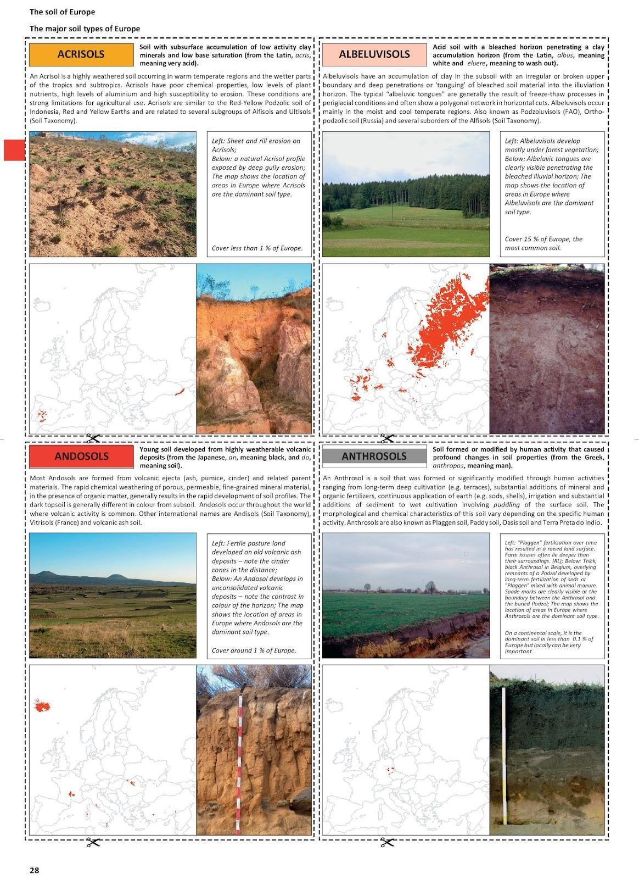

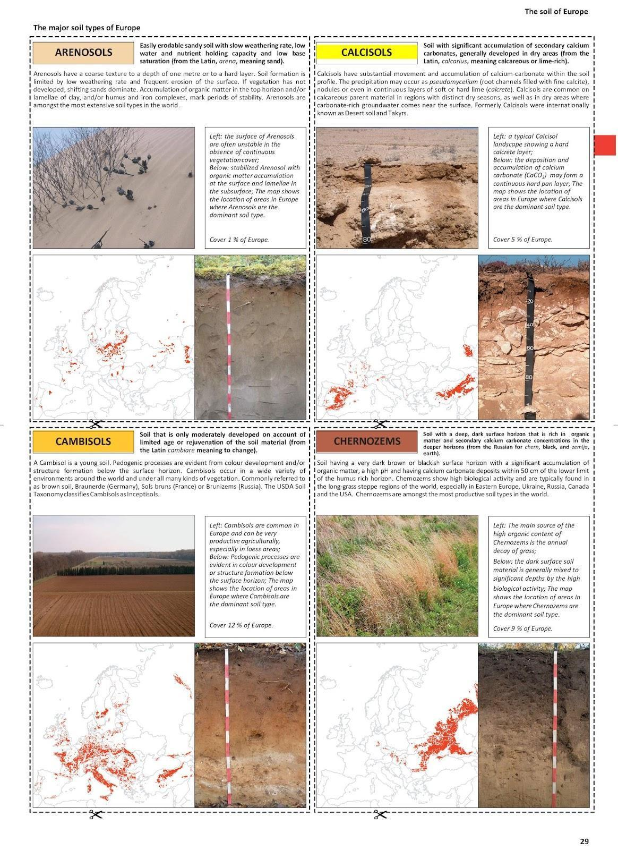

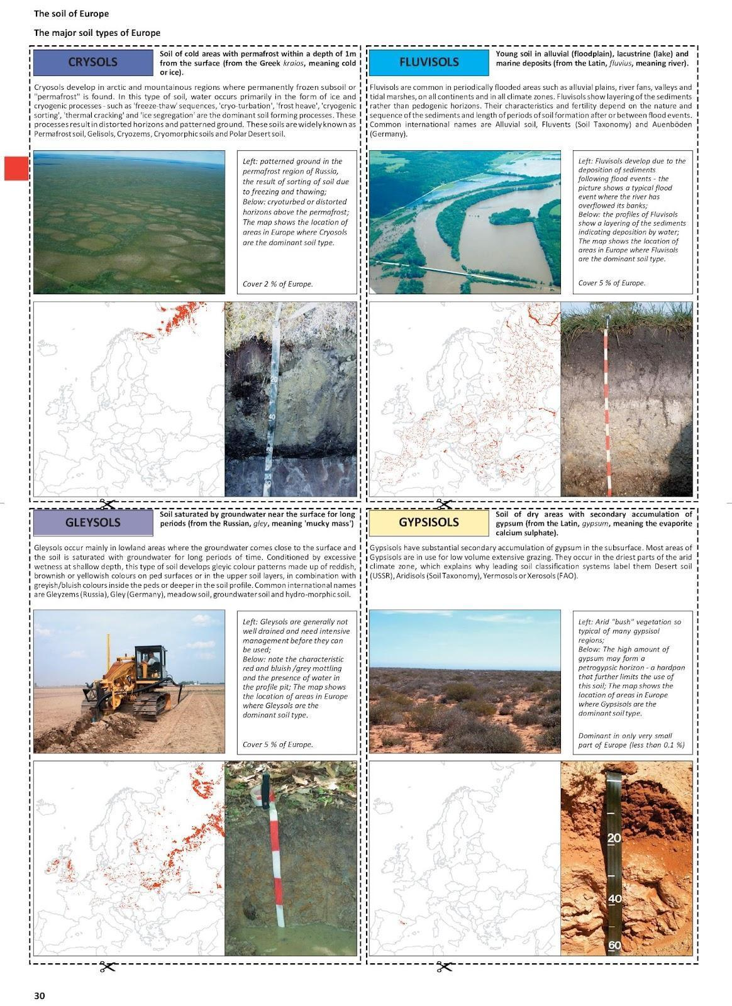

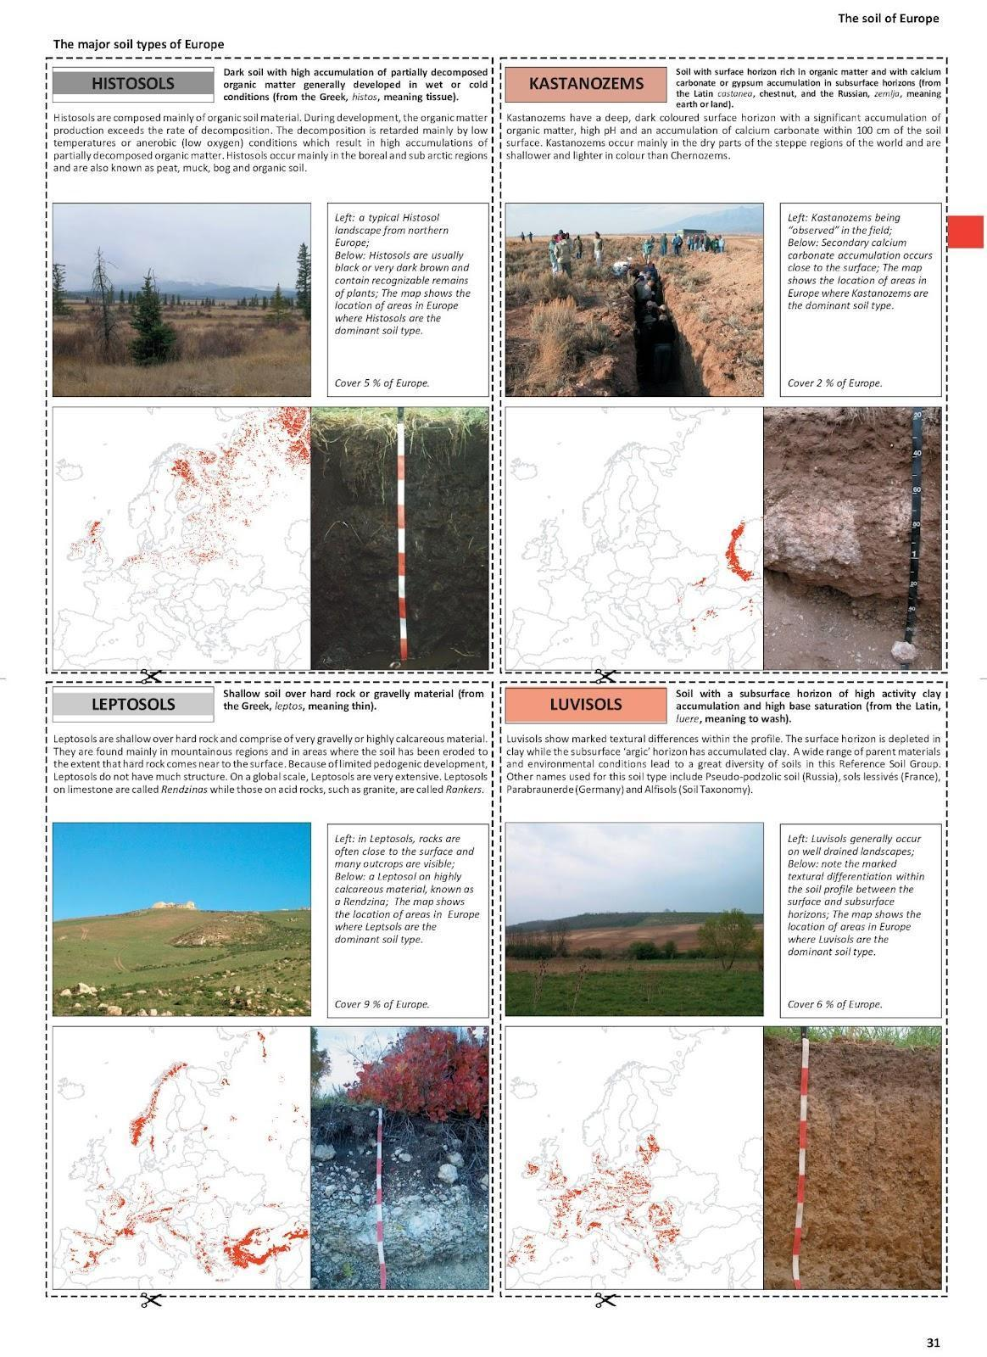
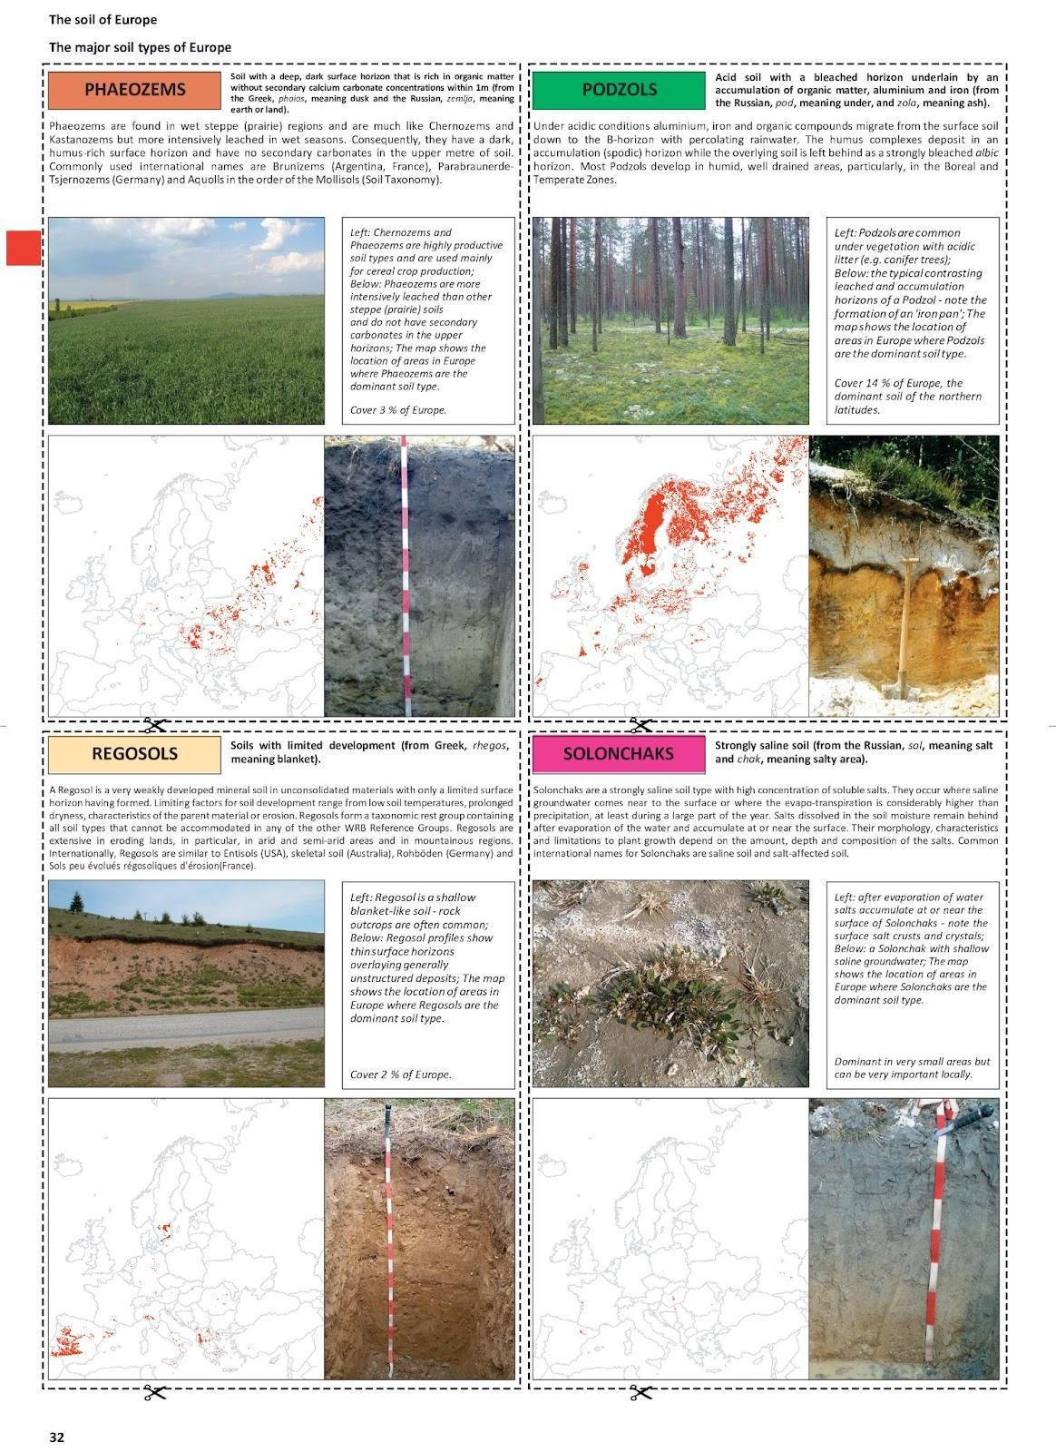

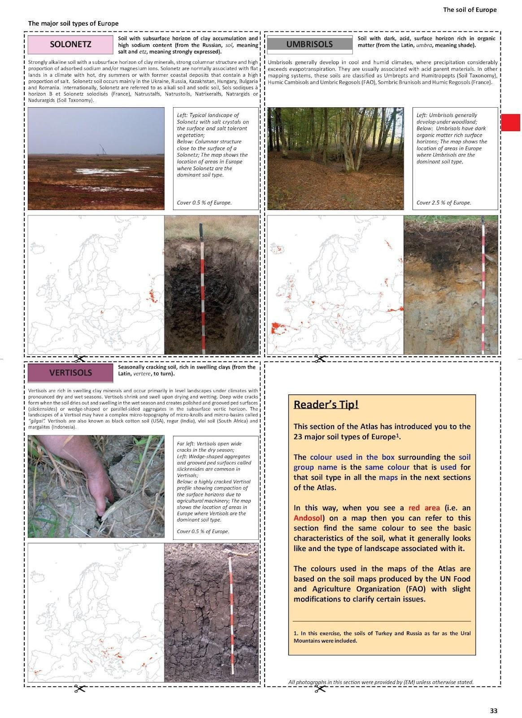

Bijlage 2 – De ‘beste Europese bodem’-uitdaging
Criteria voor evaluatie
Inhoudelijke kennis (20 punten)
  - Nauwkeurigheid (10 punten): De presentatie bevat accurate informatie over het gekozen bodemtype.
  - Diepte (10 punten): De presentatie weerspiegelt een diep begrip van de kenmerken, bruikbaarheid en uniekheid van het bodemtype.
Presentatievaardigheden (20 punten)
  - Duidelijkheid (10 punten): De presentatie is duidelijk en gemakkelijk te begrijpen.
  - Betrokkenheid (10 punten): De sprekers betrekken het publiek er effectief bij, gebruiken passende taal en houden hun aandacht vast.
Gebruik van hulpmiddelen (20 points)
  - Relevantie (10 points): De gebruikte hulpmiddelen (bijvoorbeeld online materialen, afbeeldingen, gegevens) zijn relevant en ondersteunen de gepresenteerde argumenten.
  - Kwaliteit (10 punten): De hulpmiddelen zijn van hoge kwaliteit en geloofwaardig.
Overtuigingskracht (20 punten)
  - Kracht van argumenten (10 punten): De gepresenteerde argumenten zijn sterk en goed onderbouwd.
  - Overtuigend (10 punten): De presentatie is overtuigend en overtuigt het publiek er effectief van dat het gekozen bodemtype het ‘beste’ is.
Creativiteit en originaliteit (20 punten)
  - Unieke inzichten (10 punten): De presentatie biedt unieke inzichten of perspectieven over het bodemtype.
  - Innovatieve presentatie (10 points): De presentatie is creatief en maakt gebruik van innovatieve methoden om informatie over te brengen (bijvoorbeeld video's, interactieve elementen, vertelkunst).
Totale punten: 100
Instructies voor leerlingen:
Zorg dat je presentatie nauwkeurige informatie bevat, boeiend is, gebruikmaakt van hoogwaardige hulpmiddelen, sterke argumenten presenteert en creatieve elementen bevat.
Oefen je presentatie om te zorgen dat je helder en betrokken bent.
Instructies voor juryleden (docenten of medeleerlingen):
Beoordeel elke presentatie zorgvuldig op basis van de criteria in de rubriek.
Geef punten voor elk criterium op basis van de uitvoering van de presentatie.
Tel te punten voor elk criterium op om de totaalscore voor elke presentatie te krijgen.
De presentatie met de hoogste totaalscore wint de ‘Beste Europese bodem’-uitdaging.
Blanco certificaat voor deelname aan de uitgaging gerealiseerd met Canva.
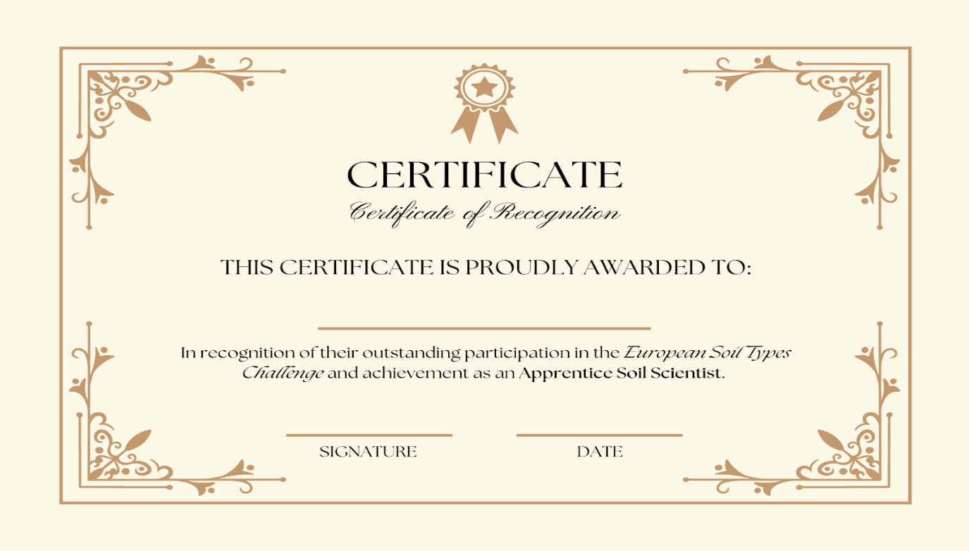

Bijlage 3 – Ideeënkaart bodemaantasting
Ontleend aan:
https://esdac.jrc.ec.europa.eu/public_path//shared_folder/dataset/102/Soil%20degradation%20process.jpg

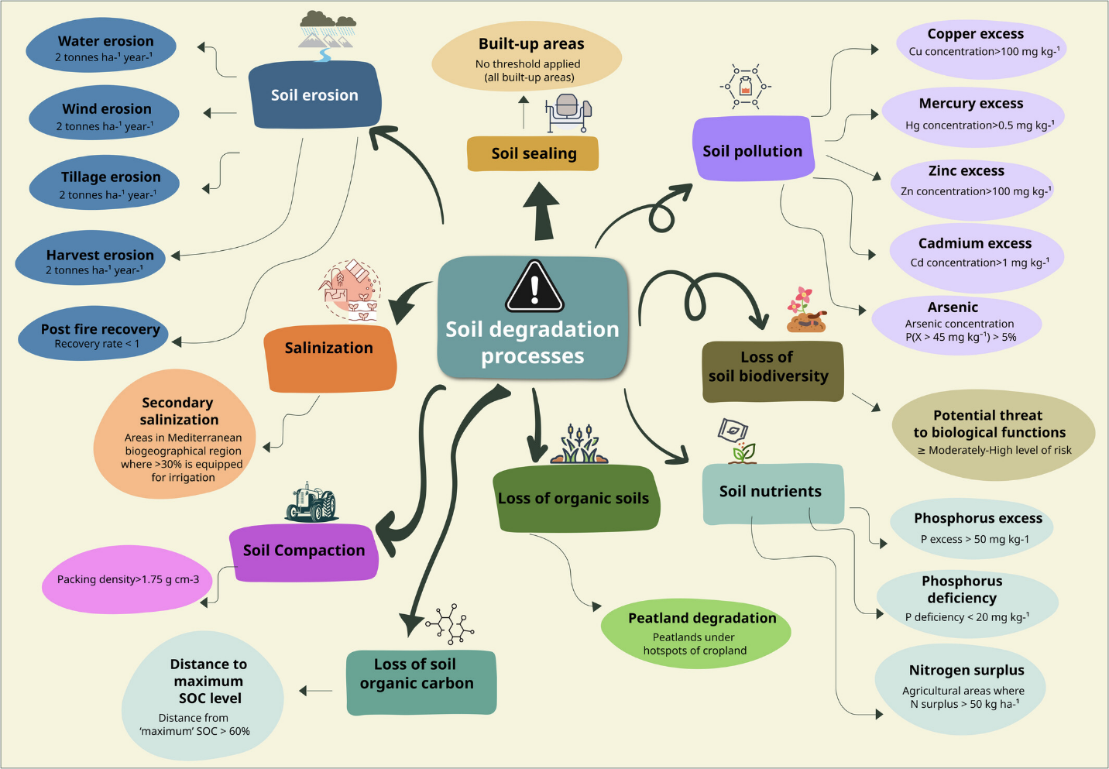

Bijlage 4 – Instructies voor de Waterbalans-app en de Global Forest Watch-activiteit
Instructies voor gebruik van de Waterbalans-app
Groepsvorming
  - Vorm groepen van 4-5 leerlingen.
Kies locaties en parameters
  - Open de Waterbalans-app.
  - Selecteer de locaties waar de belangstelling naar uitgaat door op de kaart te klikken of door ze in het zoekveld rechts bovenaan in te typen.
  - Kies de weer te geven parameter uit de volgende opties: bodemvochtigheid, sneeuwdek, neerslag, evapotranspiratie, afvloeiing, verandering in opslag. Je kunt de parameter uit het menu linksboven selecteren en de betreffende legenda linksonder weergeven.
Waarneming en analyse
  - Bekijk de ‘Trend Analyzer’-grafiek rechtsonder, die het maandelijkse gemiddelde van de gekozen parameter over meerdere jaren (2002-2024) toont.
  - Links van de middelste grafiek zie je de parameterlijst, die de waarden van alle parameters in de gekozen maand in mm toont.
  - Links van de parameterlijst zie je het waterbalanskader. Hier toont een horizontale zwarte lijn de verandering in mm, vergeleken met het gemiddelde (‘Normal’) van de waterreserves (‘Change in Storage’).
Beschrijf veranderingen
  - Beschrijf de veranderingen die je opmerkte voor elke simulatie.
  - Bespreek met je partners hoe deze veranderingen varieerden tussen de verschillende locaties.
Onderbouw de verklaringen
  - Neem grafieken in je verslag op om je verklaringen te onderbouwen.
  - Je kunt grafieken rechtstreeks uit de webapp kopiëren en plakken (schermafbeeldingen) of gegevens exporteren door de optie ‘Download water balance data as CSV’ te kiezen om je eigen grafieken te maken.
  - Noteer je waarnemingen, discussies en grafieken. Die zullen je helpen bij de eindopdracht (het essay).

Sturende vragen voor het bevorderen van waarnemings- en analysevaardigheden voor de Global Forest Watch-activiteit
Verlies en winst van boombedekking
  - Wat zijn de voornaamste oorzaken van verlies van boombedekking in de gebieden die je observeert? (Aanwijzing: let op indicatoren als ‘fire’ (brand) en ‘land cover’ (landbedekking).)
  - Zijn er gebieden die aanzienlijke winst in boombedekking vertonen? Wat zou er kunnen bijdragen aan deze positieve trend?
Geometrische vormen en patronen
  - Als je verlies van boombedekking in grote geometrische vormen ziet, welke menselijke activiteiten zouden dan voor deze patronen verantwoordelijk kunnen zijn? (Aanwijzing: denk aan activiteiten als houtkap, mijnbouw of huizenbouw.)
  - Hoe verhouden deze geometrische patronen van verlies aan boombedekking zich tot natuurlijke patronen van verandering in boombedekking?
Minimaal verlies van boombedekking
  - Welke beschermende maatregelen of natuurlijke factoren kunnen in gebieden met minimaal verlies van boombedekking bijdragen aan het behoud van het bos?
  - Hoe verhouden deze gebieden met minimaal verlies van boombedekking zich in termen van biodiversiteit en gezondheid van het ecosysteem?
Analyse en interpretatie van gegevens
  - Welke trends merk je op in het deel ‘land cover’ (landbedekking)? Wat hebben deze trends te maken met verlies en winst van boombedekking?
  - Welke belangrijke gebeurtenissen of veranderingen kun je in het deel ‘forest change’ (bosverandering) vinden? Welke invloed hebben deze gebeurtenissen op de algemene gezondheid van het bos?
Branden en klimaat
  - Wat voor context geven de delen ‘fires’ (branden) en ‘climate֦’ (klimaat) aan de patronen van verlies en winst van boombedekking?
  - Kun je verbanden vinden tussen klimaatomstandigheden (bijvoorbeeld droogte, temperatuurveranderingen) en verlies van boombedekking?
Impact op de waterbalans en bodemgezondheid
  - Welke invloed kunnen de waargenomen patronen van verlies en winst van boombedekking hebben op de lokale waterbalans (beantwoord deze vraag met de gegevens die je verzameld hebt in de vorige activiteit, de Waterbalans-opdracht)?
  - Welke gevolgen hebben deze veranderingen op de bodemgezondheid en -vruchtbaarheid in het gebied?
Vooruitzichten voor de toekomst
  - Hoe ziet de toekomst er op basis van de huidige trends uit voor deze gebieden in termen van boombedekking en bosgezondheid?
  - Welke mogelijke ingrepen of beschermingsstrategieën kunnen helpen om het verlies van boombedekking te beperken?

Bijlage 5 – Instructies voor de essayopdracht
Ga naar de apps
- Open weer de Global Forest Watch-app en de Waterbalans-app op je apparaat.
- Gebruik de zoekfunctie om dezelfde gebieden te vinden die je in de eerdere activiteiten hebt onderzocht.
Verzamel gegevens en waarnemingen
- Maak 2-4 schermafbeeldingen van elke app waarop relevante informatie staat zoals het gebied, grafieken en afbeeldingen. Zorg dat de belangrijke gegevenspunten en patronen op deze screenshots staan.
- Maak gedetailleerde aantekeningen over je waarnemingen uit elke app, met aandacht voor patronen van verlies/winst van boombedekking en indicatoren voor de waterbalans.
Vergelijk gegevens
- Analyseer de gegevens en informatie die je uit beide apps hebt verzameld om overeenkomsten, verbanden en verschillen te vinden.
- Bedenk hoe de gegevens uit elke app te maken hebben met de bodemgezondheid op de onderzochte locaties.
Schrijf het essay
- Begin met een inleiding waarin je beschrijft wat het doel van je essay is en welke locaties je vergelijkt.
- In het hoofddeel van het essay presenteer je je waarnemingen en vergelijkingen. Gebruik de schermafbeeldingen als visuele hulpmiddelen om je verhaal te onderbouwen.
- Bespreek wat de gegevens uit beide apps ons vertellen over de bodemgezondheid op de onderzochte locaties. Benadruk eventuele belangrijke bevindingen of patronen.
- Zorg dat je essay beknopt en goed georganiseerd is en hou je aan het maximum van 400 woorden.
Integreer schermafbeeldingen
- Neem de schermafbeeldingen op geschikte punten in je essay op om je waarnemingen en bevindingen te illustreren.
- Benoem elke schermafbeelding duidelijk en geef een korte uitleg van wat erop te zien is.
Reflecteer op de gegevens
- Bespreek wat je bevindingen voor gevolgen hebben voor de bodemgezondheid en het milieu.
Conclusie
- Geef een samenvatting van je belangrijkste waarnemingen en de inzichten die je gekregen hebt door de gegevens van beide apps te vergelijken.
- Geef eventueel aanbevelingen of stel verdere vragen die uit je analyse naar voren komen.
Kijk na en werk bij
- Kijk je essay na op duidelijkheid, samenhang en het maximum aantal woorden.
- Zorg dat je verhaal logisch loopt en dat je schermafbeeldingen goed geïntegreerd zijn.
- Maak de eventueel nodige veranderingen om de kwaliteit van je essay te verhogen. Gebruik de ESDAC-woordenlijst van bodemtermen en een Engels woordenboek als je twijfelt over de concepten of taal.

Bijlage 6 – Initiële evaluatie
Voor-toets
De voor-toets is bedoeld om de voorkennis van de leerlingen over bodemgezondheid te evalueren. Het zal nuttig zijn om de kennis van de basisterminologie voor het onderwerp in het Engels te toetsen. Hierbij gaat het om meerkeuzevragen en vragen met korte antwoorden.
Meerkeuzevragen
1. Wat is bodemerosie?
A) Het proces van bodemvorming
B) Het verwijderen van de toplaag van de bodem door wind of water
C) De toevoeging van voedingsstoffen aan de bodem
D) De verdichting van bodemdeeltjes
2. Wat is de belangrijkste oorzaak van bodemerosie?
A) Wind
B) Water
C) Menselijke activiteiten
D) Alle bovenstaande
3. Welk bodemtype is het beste voor plantengroei?
A) Zandbodem
B) Kleibodem
C) Leembodem
D) Veenbodem
4. Wat is de belangrijkste rol van organische materie in de bodem?
A) Het verhogen van de zuurtegraad van de bodem
B) Het geven van voedingsstoffen en verbeteren van de bodemstructuur
C) Maken dat er minder water wordt vastgehouden
D) Bevorderen van bodemerosie
5. Welke van de volgende praktijken kunnen helpen om bodemerosie te voorkomen?
A) Ontbossing
B) Gewasrotatie
C) Overbegrazing
D) Verstedelijking
6. Welk bodemtype staat erom bekend dat het veel water kan vasthouden?
A) Zandbodem
B) Kleibodem
C) Leembodem
D) Slibbodem
7. Welke van de volgende is GEEN eigenschap van bodem?
A) Textuur
B) pH
C) Kleur
C) Vochtgehalte
Antwoorden: 1: B; 2: D; 3: C; 4: B; 5: B; 6: B; 7: B
Vragen met korte antwoorden
Wat is bodemduurzaamheid (1-2 regels)?
Noem twee landbeheerpraktijken die kunnen leiden tot bodemerosie.
Enquête
De enquête is bedoeld om de attitudes en misvattingen van leerlingen over bodemgezondheid te begrijpen. De enquête bevat gesloten en open vragen en kan online of offline worden afgenomen vóór of tijdens de 1e les.
Gesloten vragen
Hoe belangrijk denk je dat de bodemgezondheid is voor milieuduurzaamheid?
A) Heel belangrijk
B) Enigszins belangrijk
C) Niet heel belangrijk
D) Helemaal niet belangrijk
Denk je dat klimaatverandering invloed kan hebben op de snelheid van bodemerosie?
A) Ja
B) Nee
C) Weet niet
Open vragen
Wat zijn volgens jou de belangrijkste factoren die bijdragen aan bodemerosie?
Hoe denk je dat de bodemgezondheid kan worden verbeterd?
Open discussie
De open discussie kan online worden gedaan op een debatplatform (zoals Kialo), zodat leerlingen hun gedachten en ideeën over bodemgezondheid kunnen uitwisselen. Dit helpt eventuele misvattingen vast te stellen en de belangstelling van leerlingen voor het onderwerp te peilen.
Discussieprompts
- Wat komt er in je op als je denkt aan bodemgezondheid?
- Heb je ooit bodemerosie in je plaatselijke omgeving gezien? Zo ja, beschrijf dan de situatie.
- Wat zijn volgens jou de gevolgen van een slechte bodemgezondheid?
- Hoe denk je dat boeren kunnen bijdragen aan duurzaamheid van de bodem?

Bijlage 7 – Eindevaluatie
Instructies voor leerlingen:
Breng alles wat je in deze module geleerd hebt samen en orden je gedachten voordat je je presentatie begint op te zetten. Veel van de informatie die je nodig hebt, kun je vinden in je aantekeningen, leesmateriaal en eerdere opdrachten. Neem gerust materiaal in je presentatie op dat je voor andere eenheden hebt geschreven. Vergeet niet om alle bronnen in je eindopdracht te citeren.
Benodigde materialen:
- Presentatiesoftware (bijvoorbeeld PowerPoint, Google Slides)
- Internettoegang voor onderzoek
- Eventuele aanvullende materialen of gegevens die gedurende de lesactiviteiten zijn verzameld
Leerlingen doen verder onderzoek aan een specifiek aspect van bodemgezondheid waar hun interesse naar uitgaat (bijvoorbeeld een casestudy over bodemaantasting in een bepaalde regio, de impact van klimaatverandering op de bodemgezondheid, innovatieve bodembeschermingstechnieken). Ze bundelen hun bevindingen, waaronder gegevens, afbeeldingen en referenties. De presentatie moet het volgende bevatten:
- Een inleiding op bodemgezondheid en het belang ervan
- Een gedetailleerde verkenning van hun gekozen onderwerp
- Analyse van verzamelde gegevens en informatie
- Conclusies en aanbevelingen voor bodembescherming
De volgende evaluatiecriteria worden toegepast:
- Begrip van concepten met betrekking tot bodemgezondheid (scores van 0 tot 2)
- Kwaliteit en relevantie van onderzoek (scores van 0 tot 2)
- Duidelijkheid en organisatie van de presentatie (scores van 0 tot 2)
- Vermogen om gegevens te analyseren en interpreteren (scores van 0 tot 2)
- Betrokkenheid met en participatie aan de presentatie en discussie (scores van 0 tot 2)

Bijlage 8 – Feedback van leerlingen
1. Begrip van concepten
  - Wat waren de belangrijkste concepten over bodemgezondheid die je tijdens deze les geleerd hebt?
  - Hoe goed vond je dat je de verschillen tussen zand- en kleibodem begreep?
2. Betrokkenheid en participatie
  - Vond je dat je betrokken was tijdens de activiteiten? Waarom of waarom niet?
  - Welk deel van de les vond je het interessantst of het leukst?
3. Toepassing van kennis
  - Hoe denk je dat de kennis die je in deze les hebt opgedaan in het echte leven kan worden toegepast?
  - Kun je manieren bedenken om de bodemgezondheid in jouw omgeving te verbeteren op basis van wat je geleerd hebt?
4. Feedback over activiteiten
  - Hoe goed hebben de praktische activiteiten (zoals het plantengroei-experiment) jou geholpen om bodemeigenschappen te begrijpen?
  - Waren er activiteiten die je verwarrend of moeilijk te volgen vond?
5. Suggesties voor verbetering
  - Welke suggesties heb je om deze les in de toekomst te verbeteren?
  - Zijn er extra onderwerpen die met bodemgezondheid te maken hebben die je verder zou willen verkennen?
Totale ervaring
  - Wat voor cijfer van 1 tot 5 zou je aan jouw totale ervaring van deze les geven? Leg uit waarom je dit cijfer hebt gegeven.
  - Welke boodschap zul je uit deze les onthouden?

Bijlage 9 – Feedback van leerkracht
Gebruiksaanwijzing
- Zelfevaluatie: Docenten geven zichzelf een cijfer van 1 tot 5 voor elk criterium, waarbij 1 ‘slecht’ is en 5 ‘uitstekend’
- Opmerkingen/waarnemingen: Docenten kunnen specifieke waarnemingen of ervaringen met betrekking tot elk criterium noteren.
- Stappen voor verbetering: Op basis van hun zelfevaluatie en opmerkingen kunnen docenten specifieke stappen noemen die ze zullen zetten om hun onderwijspraktijken in toekomstige lessen te versterken.
Reflectiecriteria | Zelfevaluatie  (1-5) | Opmerkingen/waarnemingen | Stappen voor verbetering
Duidelijkheid van instructie
Doeltreffendheid van formatieve evaluatietechnieken
Gebruik van technologie (apps) en leermiddelen
Vermogen om groepswerk te faciliteren
Reageren op de behoeften van leerlingen
Aanmoedigen van kritisch denken
Reflectie op feedback van leerlingen
Algehele doeltreffendheid van lessen

Bijlage 10 – Foto's van implementatie
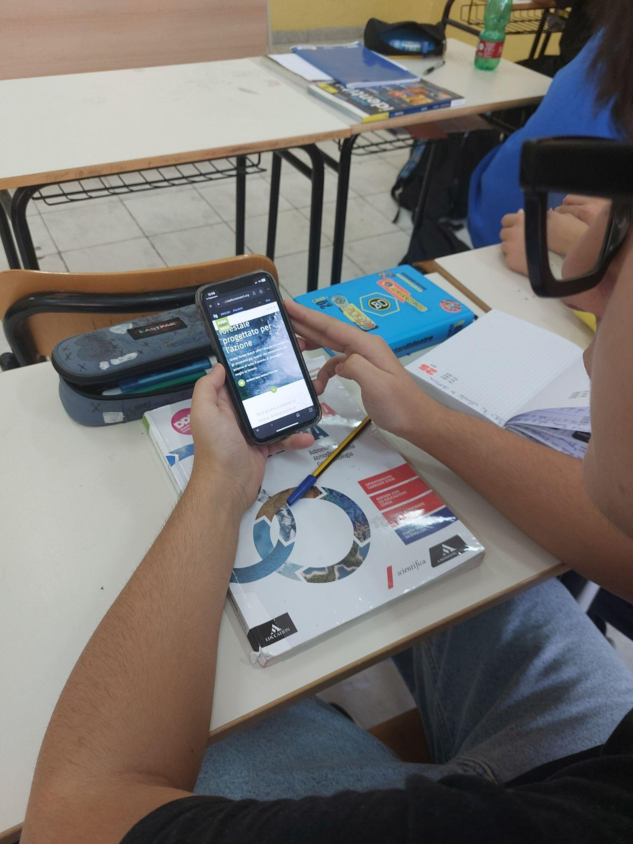
Afbeelding 1 Leerlingen ervaren de Global Forest Watch-app
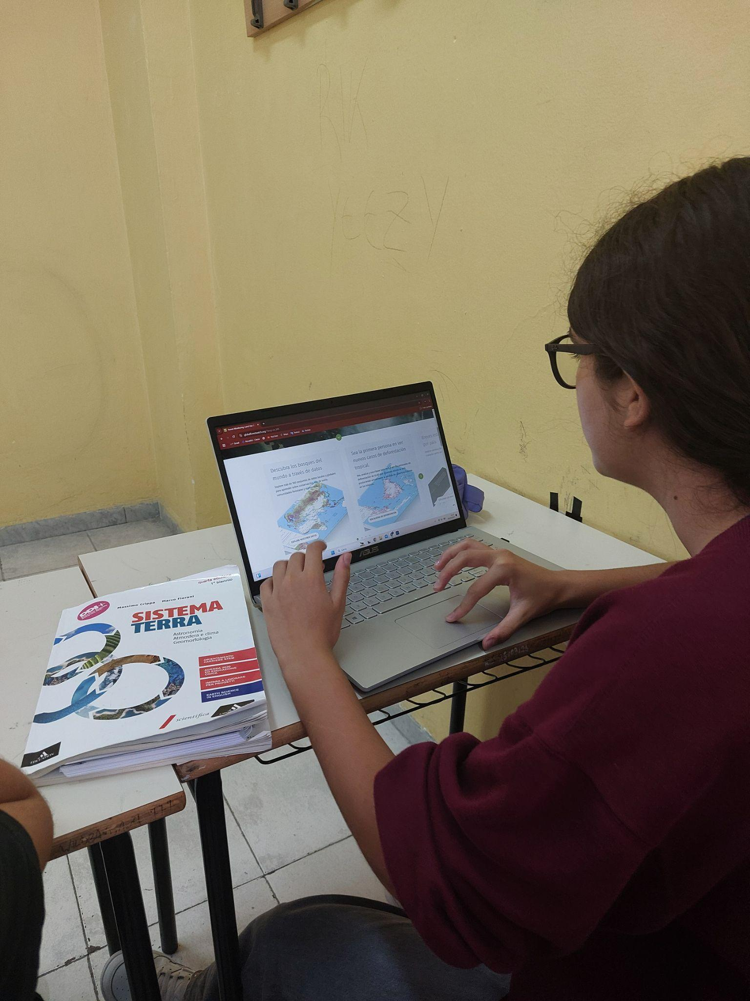
Afbeelding 2 Leerlingen werken op hun laptop aan de apps

